Zur Veröffentlichung ab: | sofort
Bildmaterial: | 3 x jpeg
 |  | Lauf, 12. September 2018
Weltweit erstes Standard-Fräserprogramm für Hybrid Additive Manufacturing
FRANKEN stellt das weltweit erste Standard-Fräserprogramm für Hybrid Additive Manufacturing vor, welches eine Fräsbearbeitung im Prozess des additiven Aufbaus einer Bauteilgeometrie ermöglicht.
Das „Hybrid Additive Manufacturing“ ist ein Verfahren, bei dem das selektive Laserschmelzen im Pulverbett mit dem subtraktiven 3-Achs-Hochgeschwindigkeitsfräsen in einer Maschine kombiniert wird. Dadurch werden einerseits deutlich höhere Genauigkeiten und Oberflächengüten erreicht, als es durch das konventionelle Laserschmelzen im Pulverbett möglich ist. Andererseits schafft die Nullpunkt-Definition durch maschinenintegrierte Spindelkoordinatensysteme die Möglichkeit, hochpräzise Referenz- und Spannflächen für die nachgelagerte Prozesskette zu erzeugen. Daraus resultieren insbesondere für den Werkzeug- und Formenbau, Rapid Prototyping oder Kleinserienfertigung eine Minimierung der nachgeordneten Prozesskette sowie völlig neue Gestaltungsspielräume bezüglich Design, Strukturen oder Materialeigenschaften.
Das FRANKEN Fräserprogramm „Hybrid Additive Manufacturing“ wurde speziell für dieses Fertigungsverfahren entwickelt. Es umfasst Kugelfräser und Schaft-Radiusfräser aus dem Programm FRANKEN Expert, die in ihrer Halsausführung, dem Schneidenbereich und der Beschichtung auf die Anforderungen der hybriden additiven Fertigung ausgelegt sind. Der Vorfräser mit Kugelgeometrie zielt auf Schrupp- und Vorschlichtbearbeitungen, um ein bestimmtes Aufmaß am additiv gefertigten Bauteil herzustellen. Die Bearbeitungsrichtung ist hier von oben (Z+) nach unten (Z-). Für die Schlichtbearbeitung in thermisch nicht mehr belasteten Schichten wird der Fertigfräser, ebenfalls mit einer Kugelgeometrie, empfohlen. Der Schneidenbereich am Werkzeug wurde speziell so ausgelegt, dass eine ziehende Bearbeitung von unten (Z-) noch oben (Z+) möglich ist, um die thermisch nicht mehr belasteten Materialschichten fertig zu bearbeiten.
Für die 2D-Bearbeitung von Hinterschnitten am Bauteil ist der Schaft-Radiusfräser „Back Taper“ vorgesehen. Seine Spezifikationen zielen auf Vorschlicht- und Schlichtanwendungen am additiv gefertigten Bauteil ab.
Die Kugelfräser sind in Schneidendurchmessern von 0,6 bis 3mm, der Schaft-Radiusfräser von 3,5 bis 5mm verfügbar. Alle Varianten sind für die Trockenbearbeitung einsetzbar. Da in der Maschinenkammer eine Schutzgasatmosphäre und höhere Temperaturen herrschen, ist eine Trockenbearbeitung auch zwingend erforderlich.
Ergänzend zum Expert-Fräserprogramm werden für die Bearbeitung von additiv gefertigten Bauteilen die Hartmetall-Fräser der Produktlinie FRANKEN Micro und die „Enorm“ Schaftfräser der Produktlinie FRANKEN Top-Cut empfohlen.

Über EMUGE-FRANKEN:
EMUGE-FRANKEN ist ein Unternehmensverbund mit ca. 1800 Mitarbeitern, der seit nahezu 100 Jahren zu den weltweit führenden Herstellern von Produkten der Gewindeschneid-, Prüf-, Spann- und Frästechnik zählt. Das innovative Produktprogramm mit 40.000 lagerhaltigen Artikeln und einem Vielfachen an kundenspezifischen Produkten fokussiert sich auf Anwendungen in der Automobil-, Kraftwerks-, Luftfahrtindustrie sowie auch Medizintechnik, Maschinen-und Anlagenbau. Als Systemanbieter für die spanende Bearbeitung ist EMUGE-FRANKEN in 52 Ländern über eigene Niederlassungen oder Vertriebspartner vertreten.

Pressekontakt:
Jörg Teichgräber / Leitung Marketing
Joerg.Teichgraeber@emuge.de
Telefon 09123-186-555

EMUGE-Werk Richard Glimpel GmbH & Co. KG
Fabrik für Präzisionswerkzeuge
Nürnberger Straße 96-100, D-91207 Lauf
Telefon 09123-186-0
www.emuge-franken.com

Bilder:
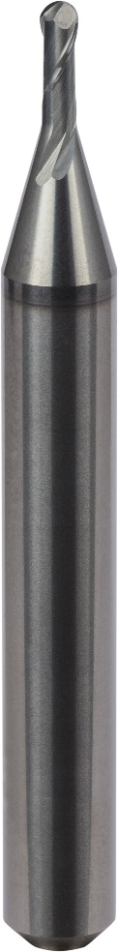
Bild 1: Die Vorfräser-Ausführung des Kugelfräsers, der FRANKEN 2508L.

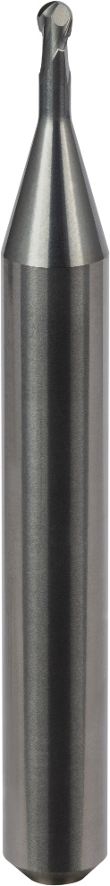
Bild 2: Die Kugelfräser-Ausführung 2509L für Schlichtanwendungen an additiv gefertigten Bauteilen

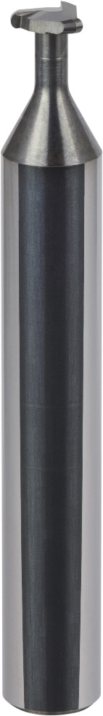
Bild 3: Der Schaft-Radiusfräser 3060L ist speziell für die Bearbeitung von 2D-Hinterschnitten ausgelegt

